摘 要
网购的发展带动了快递行业的发展，大量的物品处理需要大量的人力进行管理，传统的条码扫描已经显得有点落后，效率和安全性已经慢慢的难以满足大量的物品配送的需求，一个更加安全有效的配送监控系统的加入迫在眉睫，而基于RFID的快递监控系统就是一个很好地选择。
本文分析了传统的条码标签系统存在的弊端，介绍了射频识别系统的优势。展开进一步研究，设计一个基于RFID的物流配送监控系统。该系统实现带有电子标签物品的流动可追溯，加速现有的物流配送分拣，出入库操作。与此同时解决了传统的条码标签容易污损无法识别，和传统条码标签易被复制的问题，从而提升物品在快递运输环节中的安全，也能一定程度上减少快递行业需要大量人力的问题。
关键词：射频识别；流动可追溯；效率

Abstract
The development of online shopping has led to the development of the express industry, a large number of items need to deal with a lot of manpower management, the traditional bar code scanning has become a bit backward, efficiency and security has been slowly difficult to meet the needs of a large number of items distribution, a more secure Effective distribution monitoring system to join the imminent, and RFID-based courier monitoring system is a good choice.
This paper analyzes the shortcomings of the traditional bar code label system, and introduces the advantages of radio frequency identification system. Start further research, design a RFID-based logistics and distribution monitoring system. The system enables the flow of items with electronic tags can be traced back to speed up the existing logistics distribution sorting, out of storage operations. At the same time to solve the traditional bar code labels are easily defaced can not be identified, and the traditional bar code labels are easy to copy the problem, so as to enhance the safety of items in the express transport links, but also to a certain extent, reduce the delivery industry requires a lot of manpower.
Key words：Radio Frequency Identification; Flow traceability

目 录
1 绪论 5
1.1 研究背景 5
1.2 RFID国内外研究现状 5
2 开发技术与环境 7
2.1 系统使用的开发环境及软件 7
2.2 系统使用的技术 7
3 硬件简介 8
3.1 读卡器简介 8
3.1.1 读卡器工作原理 8
3.1.2 读卡器产品参数 8
3.2 RFID电子标签简介 9
3.2.1 电子标签工作原理 9
3.2.2 读卡器产品参数 10
4 系统需求分析 11
5 系统设计 12
5.1 系统流程设计 12
5.1.1 系统登录流程 12
5.1.2 管理员用户流程 12
5.1.3 管理员用户流程 13
5.2 系统整体设计 14
图 5-3 连接示意图图 15
5.3 上位机软件功能设计 15
5.4 下位机功能设计 15
6 系统实现 16
6.1 系统实现 16
6.2 用户登录功能实现 16
6.3 管理员用户功能实现 16
6.3.1 普通用户删减功能实现 16
6.3.2 物品流向查询功能实现 16
6.3.4 显示库存功能实现 16
6.4 普通用户功能实现 16
6.4.1 物品出入库功能实现 16
6.4.2 修改密码功能实现 17
7 系统实际应用优势和不足 18
7.1 实际使用中的优势 18
7.3 实际使用中的存在的不足 18
结 论 19
参考文献 20
致 谢 21

1 绪论

1.1 研究背景
2008年到2015年的这七年时间内,电子商务的产值从0.13万亿增长到3.8万亿元,七年时间产值约翻30倍。C2C电商完全依赖第三方快递,高速发展的电子商务对快递的需求与日俱增。网购用户总数于2015年突破4亿人大关,用户人数是2011年的2.1倍。预计2017年网购用户总数将达到5亿人,网络购物人均消费为12000元。基于这些原因预计快递物流行业在未来仍将保持较高速的增长速度。
高速发展的快递物流业现在也面临很多的问题，传统的条码标签系统的效和安全性渐渐的难以满足大量物品配送监控的需求，每当大型电商平台推出大型的促销活动，物品就要比平时等更久才能送达。传统的条码标签系统效率低也是其中的一个原因，条码标签的扫描需要准确的找到贴有标签的面，才能用扫描枪扫描。RFID电子标签在靠近读卡器读卡范围就能识别，不需要准确找到电子标签黏贴位置，识别速度有大幅提升。纸质标签不耐污损，假如条码污损就很有可能无法识别，识别效率低，识别正确率低。RFID电子标签的外部封装能抵抗水、油、化学物品污染和损坏，不会造成RFID电子标签无法识别。条码标签条码裸露在外很容易被复制,造假,产生众多的安全问题,数据在标签内部芯片存储的RFID电子标签很难被复制和伪造,安全性上也能有很大的提升。
利用射频识别技术提供一种有效的解决方案。基于RFID的快递配送监控系统能实现物品的追溯和查询，提高物品在物流环节的流通速度。

1.2 RFID国内外研究现状
在1940年,当时科学家成功研究出该技术,该技术当时最主要是用于识别条码无法使用的特殊场,以及对条码识别有影响物质。在第二次世界大战中,RFID技术也悄然出现。军方把该技术于识别联军和法西斯军队的战斗机。RFID技术伴随着科学技术的发展渐渐的进入了普通人的生活,例如收费站ETC通道,一卡通等。RFID涉及到的相关产品广泛的应用,为未来信息化社会的建设提供了强有力技术支持。发达国家中对RFID技术研究起步早,自身科学技术水平较高,比我国早十年设计出了完善的先进的应用系统。我国对于RFID技术的研究起步较晚,但是在我我国科学家不断地努力和创新之下,仍然开发出了完全拥有自主知识产权的远距离RFID识别系统，和近距离RFID识别系统。远距离RFID识别系统的代表是铁路运行时对车号的自动识别过程。近距离开发出了对电子车票、饭卡、身份证等RFID电子标签的近距离识别系统，并推广应用的了许多地方。
虽然我国的RFID技术起步晚,但是发展速度还很快的。我国科学家目前自主开发出的有低频,高频,和微波RFID点标签和对应的读卡器。目前RFID技术与国外最大的差距是芯片的研发和系统的集成开发能力。虽然目前RFID行业标准不完善,法律政策不是很明确,RFID只能闭环应用。但是RFID技术应用具有很大的市场潜力,市场前景很广阔。下一次自动识别行业的革命必然是由RFID技术掀起。

2 开发技术与环境

2.1 系统使用的开发环境及软件
开发基于RFID的快递配送监控系统需要使用的开发环境及软件：
开发环境：Windows 7系统。（64位）
开发平台：qt-opensource-windows-x86-mingw492-5.6.2。
数据库：mysql-5.5.55-win32
下位机程序开发软件：IAR-EW8051-EV-Web-8101

2.2 系统使用的技术
开发基于RFID的快递配送监控系统需要掌握如下技术：
- 所选开发工具QT的基本编程方法。
- 基本的MySQL数据库管理方法。例如创建数据库，创建表。
- MySQL数据库的语句使用。
- QT连接MySQL的操作。
- RFID读卡操作。

3 硬件简介

3.1 读卡器简介

3.1.1 读卡器工作原理
读写器控制电流进入线圈，产生低频磁场。电子标签感应到低频电磁场，共振耦合产生电流，供给电子标签。在充分的电流供应下，电子标签将内部存储资料转换成射频讯号，传送给读卡器。示意图如图3—1所示；
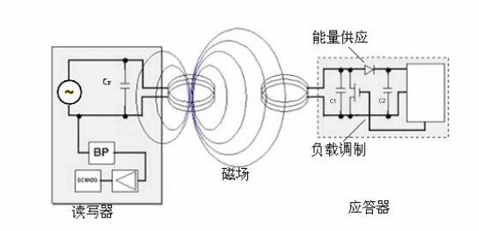
图 3-1 读卡器工作原理示意图

3.1.2 读卡器产品参数
产品型号：M3650A-HA
通信接口：UART TTL 或者 RS232
工作电压：DC 3.3V ~5V（宽电压工作）
工作电流：<45mA （可按照客户要求做成低功耗）
工作模式：主动读卡号，主动读数据块，主动读卡号与数据块，命令模式
工作频率：13.56MHZ
支持协议：ISO14443A
主要功能：读卡号，读写扇区数据块，扇区加密，增减值（充值消费）等
读写距离：标准白卡大于5cm,与使用环境和标签性能，尺寸大小有关
通信波特率：默认9600Bit/s，用户可自由设置，范围4800~115200Bit/s
支持卡类型：Mifare 1 S50,Mifare 1 S70,ISO14443A 等
IO输出：2路IO输出
外观尺寸：36mm x 50mm

3.2 RFID电子标签简介

3.2.1 电子标签工作原理
电子标签的天线接收到电磁波,电子标签内部的转换电路受到电磁波的激励产生电位差。电能在电容内存储,达到工作电压时,向芯片供电。将电子标签内数据传递到读卡器。电子标签工作原理如图3-2所示；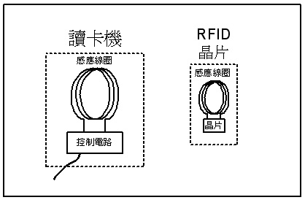
图 3-2 电子标签工作原理示意图

3.2.2 读卡器产品参数
产品型号：MIFARE MF1
工作距离：可达100mm(取决于天线尺寸结构)
快速数据传输：106kbit/s
工作频率：13.56MHZ
支持协议：ISO14443A

4 系统需求分析
基于RFID的快递配送监控系统用于快递配送终端或者快递分拨中心，需要实现记录快递来源，记录快递去向，以及能够查询当前终端或者分拨中心库存情况。
基于RFID的快递配送监控系统是面向两类用户的，分别是管理员用户和普通用户。普通用户是快递站员工使用账号，管理员用户是主管人员使用账号。普通用户能实现的是对物品的出入库管理，和对自己用户账号密码的修改功能。管理员用户能实现增加删除普通用户，查询物品流向查询库存以及修改管理员账号密码的功能。
需要实现在登录界面，输入管理员账号或者普通用户账号，会跳转到相应的用户界面。用户在界面可使用与该账号权限相对应的功能。系统需要实现功能如图4-1所示：
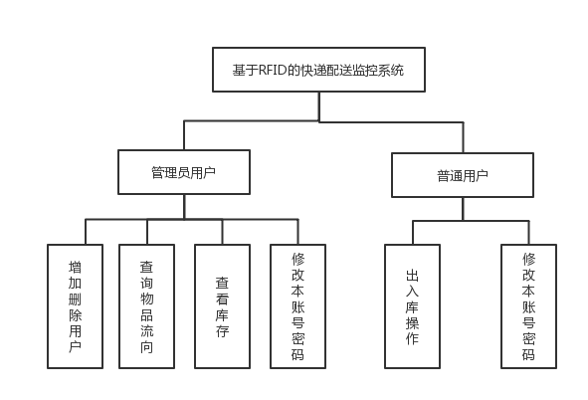图 4-1 系统功能图

5 系统设计

5.1 系统流程设计

5.1.1 系统登录流程
系统开始运行第一步先连接数据库，连接成功进入登录界面，连接失败弹出窗口提示连接失败，且不进入登录界面。在登录界面的输入账号及密码点击登录，如果账号正确，进入相应的用户界面。账号错误则提示账号及密码错误，并清空账号及密码等待输入新的账号及密码。登录流程图如图5-1所示：
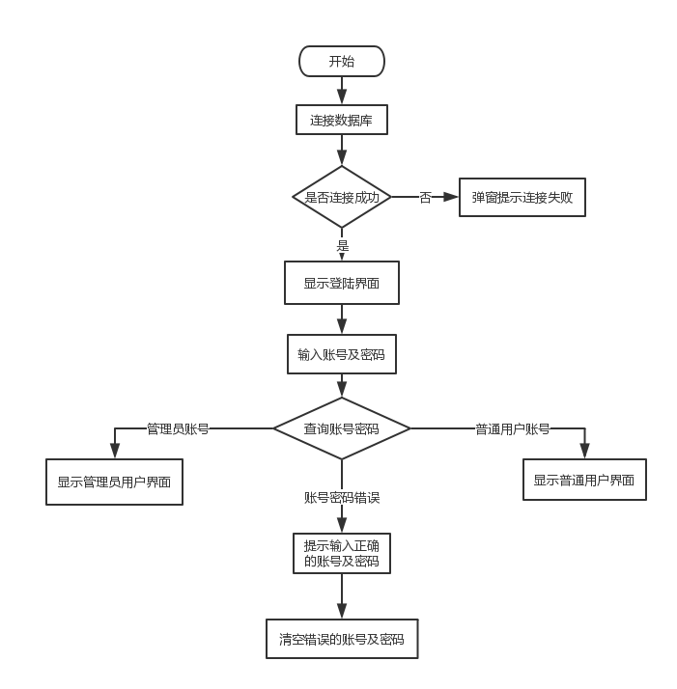
图 5-1 登录流程图

5.1.2 管理员用户流程
进入管理员用户界面后，选择不同的功能，系统则按图5—2所示执行；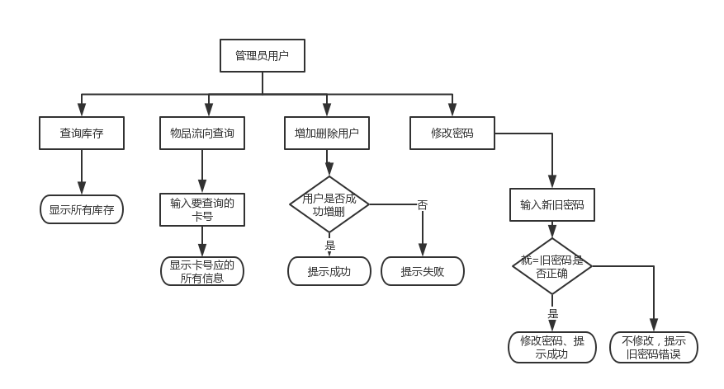
图 5-2 管理员用户操作执行流程图

5.1.3 管理员用户流程
进入普通用户界面，选择不同的功能，系统则按图5-3所示执行；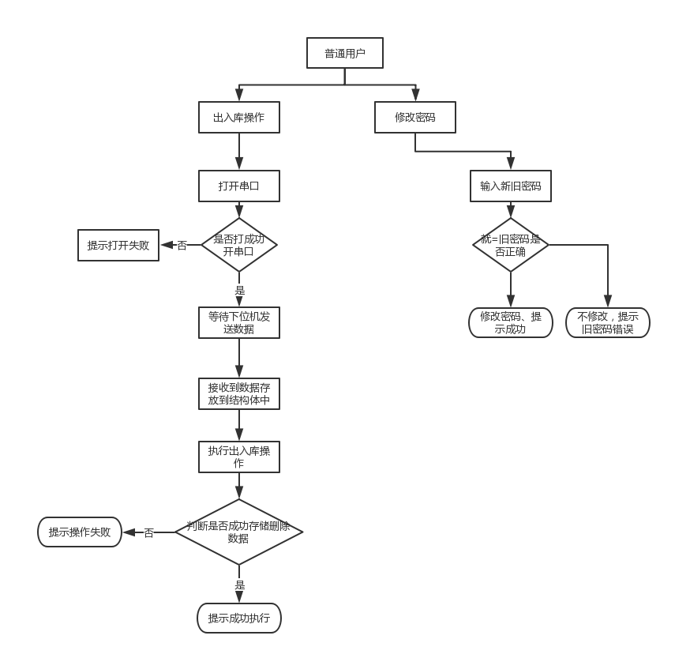
图 5-3 普通用户操作执行流程图

5.2 系统整体设计
基于RFID的快递配送监控系统主要是由两个部分组成：上位机软件部分，下位机RFID读卡部分。
上位机软件部分是利用QT开发的软件，可以与数据连接，能存取数据并在软件界面显示下位机读取到的数据。
下位机RFID读卡器部分实现读卡和传送数据。
下位机设备通过usb转串口线与上位机运行的PC连接，连接方式如图5—1；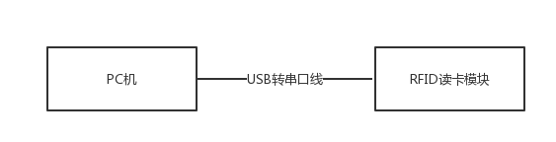

图 5-3 连接示意图图

5.3 上位机软件功能设计
上位机软件部分分为三个模块：登录模块、普通用户使用模块、管理员用户使用模块。
登录模块能够判断账号是普通用户登录还管理管理员用户登录，并实现跳转到对应账号的界面。
普通用户模块通过串口接收下位机传送的数据，使用数据库的命令，对物品实现出入库。
管理员用户只是对数据进行操作，对存储在数据中的user表（为存储普通用户账号密码建立的表）中的数据进行增加删除操作。显示data表（为物品数据存储建立的表）到界面上。

5.4 下位机功能设计
下位机主要有两部分：电子标签信息读取部分，传送数据部分。
电子标签读取部分检测电子标签是否在读卡器读写范围，并读取卡号。
传送部分使用串口数据发送函数发送数据到上位机程序。

6 系统实现

6.1 系统实现
基于RFID的快递配送监控系统使用QT编程实现，在用户登录模块和管理员用户功能模块使用到了QT的数据库编程，在普通用户功能模块增加的QT的串口编程。

6.2 用户登录功能实现
用户登录操作是在对数据库中admin表guest表的检索，返回相应标志位bool值，从而实现一个登录界面跳转不同用户界面的操作。

6.3 管理员用户功能实现

6.3.1 普通用户删减功能实现
该功能的实现是操作guest表实现的，在guest表中增加删除数据从而实现普通用户的增加和删除。

6.3.2 物品流向查询功能实现
该功能的实现是对data表中的数据检索，并把检索到数据显示到界面的文本框中。

6.3.4 显示库存功能实现
该功能的实现是使用数据库的show tabale语句，把现在标记为存在于数据库中的所有数据显示到界面的文本框中。

6.4 普通用户功能实现

6.4.1 物品出入库功能实现
该功能的实现涉及到下位机，成功打开串口之后等待串口发送数据，接收到串口传送的数据显示到对应的文本框并存入结构体中，选择入库操作，把结构体中的数据存入data表中。选择出库操作，检索ID找到对应ID数据，修改是否在库存中关键字。

6.4.2 修改密码功能实现
该功能的实现是对guest表中关键字password的修改，先判断输入的旧密码是否正确，正确则修改关键字中的数据，错误则提示错误，不执行修改操作。

7 系统实际应用优势和不足

7.1 实际使用中的优势
该系统在实际使用中，相对条码扫描系统而言存在的优势主要源自于RFID电子标签的优势。主要优势为以下四点
1. 出入库速度快，较扫描条码而言读卡器读取RFID电子标签速度更快。
2. 安全性高，电子标签不易被伪造变造。内部信息不易泄露。
3. 电子标签容量大，电子标签容量可以做的比条码标签容量大很多，实现真正的“一物一码”。
4. 电子标签不易污损，无法读取，传统条码载体为纸，易受到水、油和化学物品的污染，无法读取，RFID电子标签信息存储在内部芯片之中可以免受污染。

7.3 实际使用中的存在的不足
RFID技术虽然比条码技术先进很多，方便快捷许多但是依然还是有一些问题制约着RFID大面积的推广使用：
- 行业内部没有完全统一标准。
- 成本相对条码标签依然很高。
- 读卡器价格较高，大面积使用，需要投入大量的资金。
- RFID后端处理数据的技术不成熟,处理大量数据的成本居高不下。

结 论
本文分析了快递配送监控系统的需求，分析现有系统存在的问题，提出来优化解决的方法。介绍了RFID技术的对比传统条码的优势，设计出了更加安全快捷的配送管理系统——基于RFID的快递配送监控系统。
本文优化了传统系统存的问题如下：
- 标签读取慢。RFID电子标签不需要准确找到标签准确位置即能读取，相对只能准确的扫描条码的条码标签而言，读取速度大幅提升。
- 标签易受损破坏。电子标签种类多样，使用的基底材料不是单纯的纸质，更加的耐污损。
- 标签安全性差。信息不是裸露在外，需要对应的读卡设备才能读取电子标签内部存储的电子信息。
- 需要大量人工操作的问题。电子标签能进行穿透通信，即使在传送带上也能读取信息，不要大量的人力搬运与扫描读取信息。
有待进一步解决的问题如下：
- 未能实现同时读取多个电子标签的问题，如果能实现会让效率有一个更大的提升。
- 数据只能在本地使用，受限于所学知识不精，未能实现数据远程访问。
- 该系统未能整合数据使之成为一个从收件到派件的完整的配送监控管理系统
- 未能开发出手持可移动无线传输读卡器，不局限于物品只能在特定的区域实现读卡操作。也能在快递配送或者收件时马上更新物品流动信息。

参考文献
[1] Walther T, Baumann R, Dilling P, et al. APPLICATION OF RFID LABELS: US, EP1716521[P]. 2016.
[2] 文浩. RFID在物流应用中的现状与前景[J]. 射频世界, 2008(5):43-46.
[3] 建新. RFID技术在军事物流中的应用现状及未来发展趋势[J]. 金卡工程, 2006, 10(10):56-57.
[4] 王静. RFID技术在仓储物流中的应用研究[D]. 复旦大学, 2011.
[5] 郑园园. 基于RFID的仓储物资管理平台的研究与设计[D]. 山东大学, 2012.
[6] 刘剑. 基于RFID技术的物资仓储管理系统设计与实现[D]. 厦门大学, 2013.
[7] 万孟飞, 庄劲松, 曲大义,等. 基于RFID和条形码技术的库存管理系统优化设计[J]. 青岛理工大学学报, 2015, 36(3):83-89.
[8] Klaus Finkenzeller. 射频识别(RFID)技术. 电子工业出版社, 2001.
[9] Gneiser M, Heidemann J, Klier M, et al. Storing data on RFID tags: A standards-based approach[J]. 2017.
[10] 游战清. 无线射频识别技术 (RFID) 理论与应用[M]. 电子工业出版社, 2004

